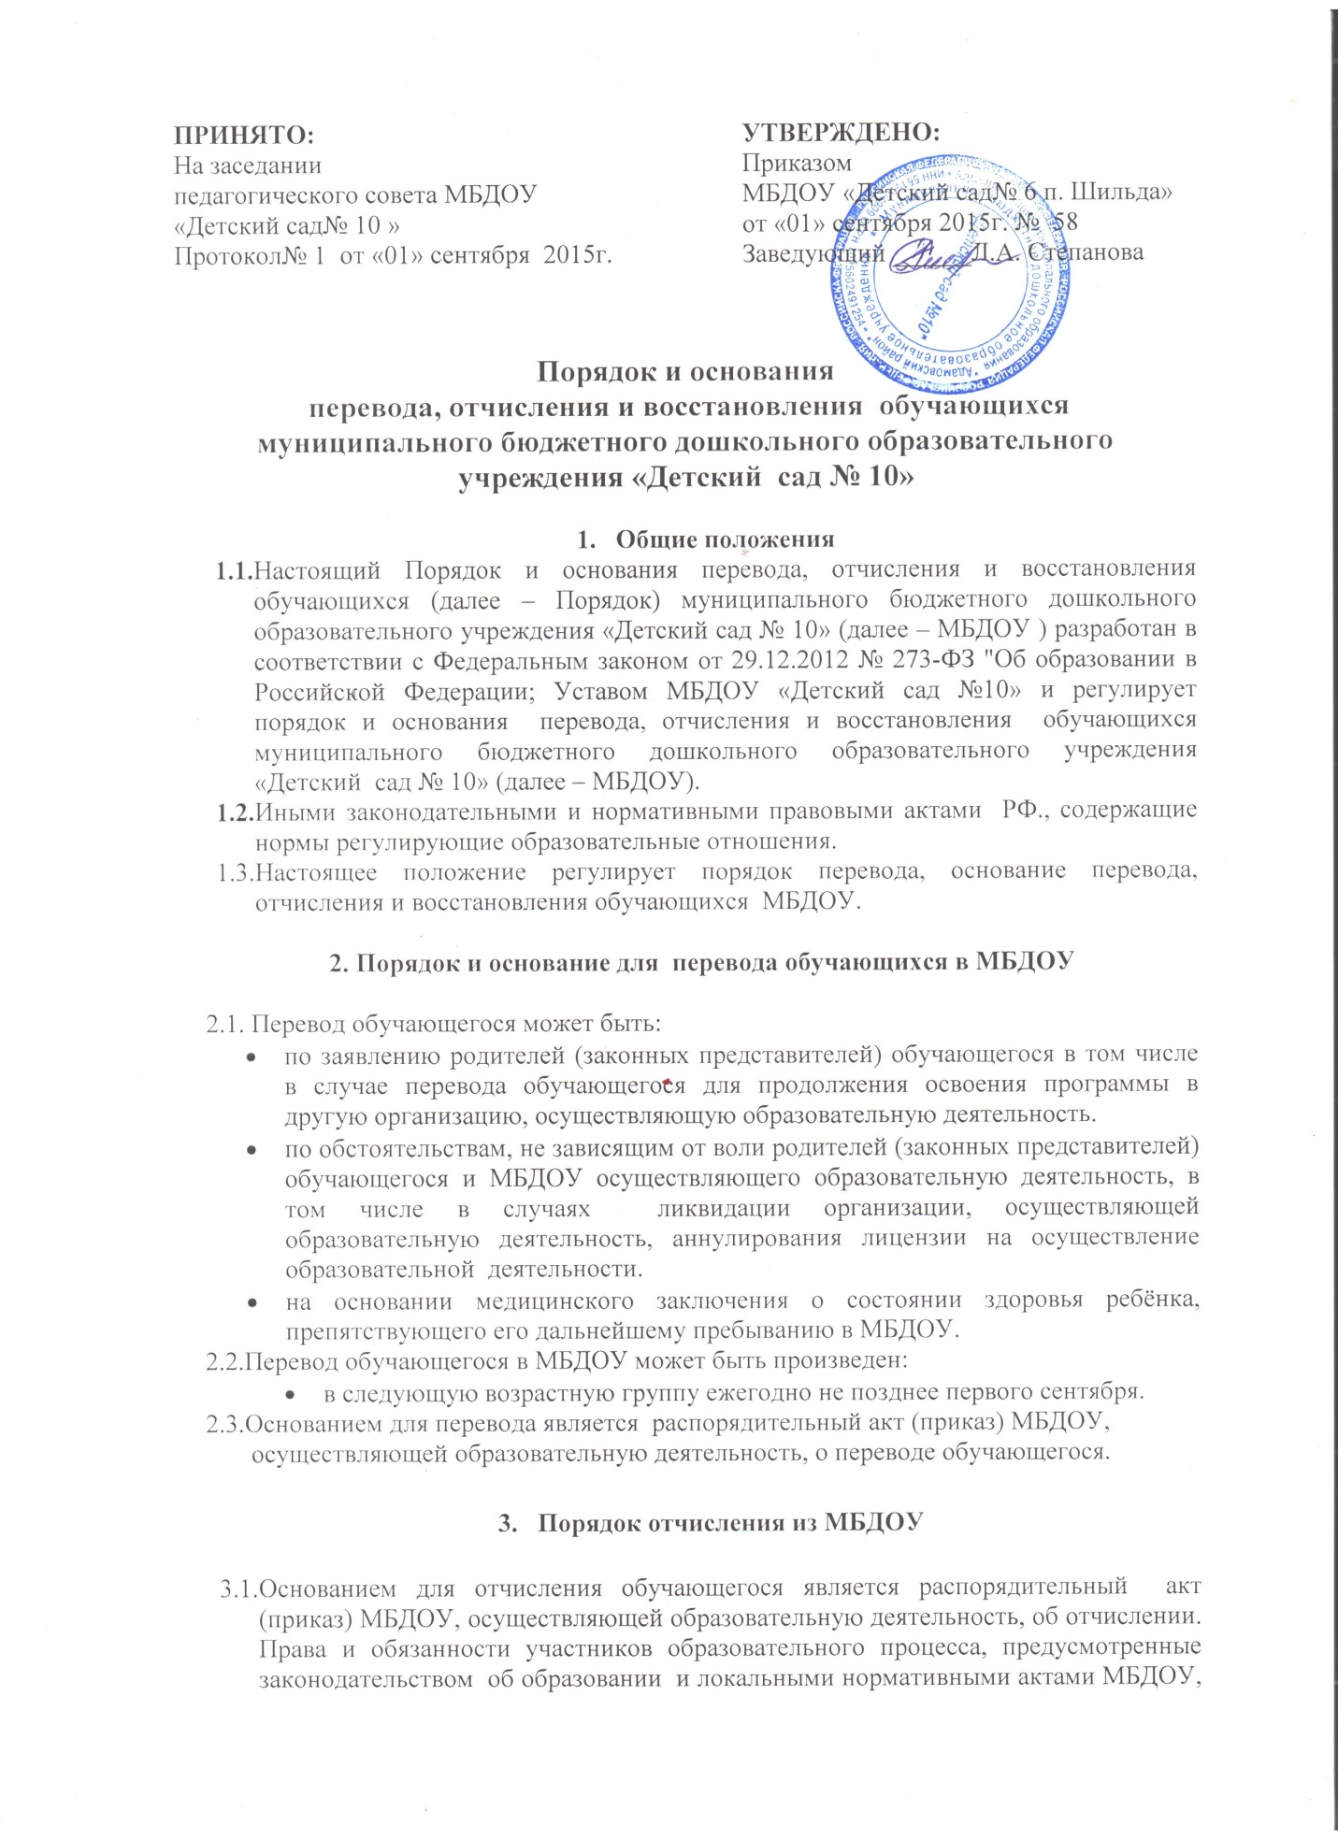

ПРИНЯТО:  На заседании  педагогического совета МБДОУ  «Детский сад№ 10 »  Протокол№ 1 от «01» сентября 2015г. | УТВЕРЖДЕНО:  Приказом  МБДОУ «Детский сад№ 6 п. Шильда»  от «01» сентября 2015г. № 58  Заведующий ______Л.А. Степанова

Порядок и основания
перевода, отчисления и восстановления обучающихся
муниципального бюджетного дошкольного образовательного
учреждения «Детский сад № 10»

- Общие положения
  - Настоящий Порядок и основания перевода, отчисления и восстановления обучающихся (далее – Порядок) муниципального бюджетного дошкольного образовательного учреждения «Детский сад № 10» (далее – МБДОУ ) разработан в соответствии с Федеральным законом от 29.12.2012 № 273-ФЗ "Об образовании в Российской Федерации; Уставом МБДОУ «Детский сад №10» и регулирует порядок и основания перевода, отчисления и восстановления обучающихся муниципального бюджетного дошкольного образовательного учреждения «Детский сад № 10» (далее – МБДОУ).
  - Иными законодательными и нормативными правовыми актами РФ., содержащие нормы регулирующие образовательные отношения.
  - Настоящее положение регулирует порядок перевода, основание перевода, отчисления и восстановления обучающихся МБДОУ.

2. Порядок и основание для перевода обучающихся в МБДОУ

2.1. Перевод обучающегося может быть:
- по заявлению родителей (законных представителей) обучающегося в том числе в случае перевода обучающегося для продолжения освоения программы в другую организацию, осуществляющую образовательную деятельность.
- по обстоятельствам, не зависящим от воли родителей (законных представителей) обучающегося и МБДОУ осуществляющего образовательную деятельность, в том числе в случаях ликвидации организации, осуществляющей образовательную деятельность, аннулирования лицензии на осуществление образовательной деятельности.
- на основании медицинского заключения о состоянии здоровья ребёнка, препятствующего его дальнейшему пребыванию в МБДОУ.
  - Перевод обучающегося в МБДОУ может быть произведен:
- в следующую возрастную группу ежегодно не позднее первого сентября.
  - Основанием для перевода является распорядительный акт (приказ) МБДОУ,
осуществляющей образовательную деятельность, о переводе обучающегося.

- Порядок отчисления из МБДОУ

  - Основанием для отчисления обучающегося является распорядительный акт (приказ) МБДОУ, осуществляющей образовательную деятельность, об отчислении. Права и обязанности участников образовательного процесса, предусмотренные законодательством об образовании и локальными нормативными актами МБДОУ, прекращаются с даты отчисления обучающегося.
  - Отчисление обучающегося из дошкольных групп может производиться в следующих случаях:
- в связи с получением образования (завершения обучения) и достижением воспитанника возраста для поступления в первый класс общеобразовательной организации (не менее 6 лет 6 месяцев).
- по заявлению родителей (законных представителей) в случае перевода воспитанника для продолжения освоения программы в другую организацию, осуществляющую образовательную деятельность.
- в случае медицинского заключения препятствующего его дальнейшего пребывания в МБДОУ
- по заключению ПМПК с согласия родителей (законных представителей)
- по обстоятельствам, не зависящим от воли родителей (законных представителей) обучающегося и МБДОУ осуществляющего образовательную деятельность, в том числе в случаях ликвидации организации, осуществляющей образовательную деятельность, аннулирования лицензии на осуществление образовательной деятельности.

- Порядок восстановления в МБДОУ

  - Воспитанник, отчисленный из МБДОУ по инициативе родителей (законных представителей) до завершения освоения образовательной программы, имеет право на восстановление, по заявлению родителей (законных представителей) при наличии в учреждении свободных мест.
  - Основанием для восстановления воспитанника является распорядительный акт (приказ) МБДОУ, осуществляющей образовательную деятельность, о восстановлении.
  - Права и обязанности участников образовательного процесса, предусмотренные, законодательством об образовании и локальными актами ДОО возникают с даты восстановления воспитанника в МБДОУ.

- Делопроизводство

  - В МБДОУ ведется книга посещающих и отчисленных из ДОУ детей (книга движения детей).
  - Перевод, отчисление детей из МБДОУ оформляется приказом заведующего МБДОУ.

